**Шило Агата Михасёва (Szyłowna Agata)**

7 апреля 1796 г – крещение дочери Агаты (НИАБ 136-13-894, лист 229, №39/1796-р (ориг)).

Лист 29. **Метрическая запись №39/1796-р (ориг).**

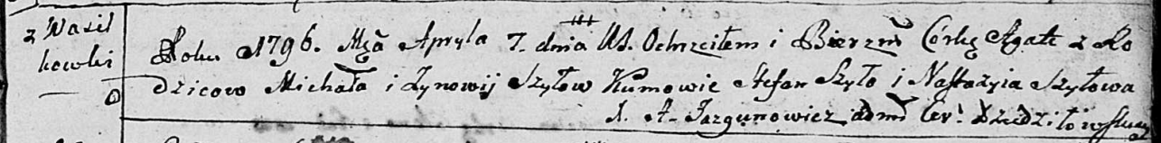

Дедиловичская Покровская церковь. 7 апреля 1796 года. Метрическая запись о крещении.

Szyłowna Agata – дочь родителей с деревни Васильковка.

Szyło Michał – отец.

Szyłowa Zynowija – мать.

Szyło Stefan - кум.

Szyłowa Nastazyia - кума.

Jazgunowicz Antoni – ксёндз.